5.1 A Boltzmann-eloszlás

A termodinamikai rendszer leírásánál egyik alapvető kérdés, hogy adott hőmérsékleten a
zéruspontenergiához viszonyított energiatöbblet hogyan oszlik meg a részecskék között. Problémát jelent az, hogy a molekulák ütközéseik során állandóan változtatják energiájukat. Egy kiragadott részecske energiája az ütközés után hol nagyobb, hol kisebb lesz, mint előtte volt. Az is előfordul, hogy az ütközés során a molekula úgy változtatja meg az irányát, hogy eközben a mozgási energiája nem változik meg. Ilyenkor ez az energia a molekula egyik szabadsági fokáról (például a felfelé történő haladási irányáról) egy másik szabadsági fokára (például valamelyik vízszintes irányban történő haladó mozgásra) tevődik át.
A továbbiakban vizsgáljuk meg, hogy egy környezetétől elszigetelt rendszerben milyen valószínűséggel rendelkezhet egy molekula éppen ε nagyságú energiával. Tegyük fel, hogy a rendszer N számú molekulájának kell osztozni az U nagyságú makroszkopos energián. A rendszer pillanatnyi állapota a mikroállapotok számával jellemezhető. A mikroállapotok számát jelöljük $W\left(N,U\right)$-val. Annak a valószínűsége, hogy egy molekula éppen ε nagyságú energiával rendelkezzen arányos azoknak a mikroállapotoknak a számával, amelyeknél a rendszer többi N-1 részecskéjére összesen $U−e$ nagyságú energia jut. A mikroállapotok száma ebben az esetben $W\left(N−1,U−e\right)$. Belátható, hogy W(N-1, U-ε) kisebb mint W(N,U). Ez utóbbi állapotba úgy juthatunk el, hogy a W(N-1,U-ε) mikroállapotú rendszerhez –gondolatban -hozzáadunk egy ε energiával rendelkező részecskét. Legyen $ε$ sokkal kisebb, mint U. Az ε nagyságú energia felvételekor a mikroállapotok száma megnő.

$W\left(N−1,U−ε\right)→$W (N, U ) (5.11)

A mikroállapotok számával kapcsolatos entrópiaváltozás a 4.43-as általánosított összefüggés szerint:

$ΔS=k_{B}\text{ln}\frac{W(N,U)}{W(N−1,U−ε)}$ (5.12)

Vegyük figyelembe, hogy ez az entrópiaváltozás csak a belső energia termikus megváltozásával kapcsolatos. A fundamentális egyenletből következik, hogy

$ΔU=ε=TΔS$ (5.13)

A fenti két egyenlet összevonása után kapjuk, hogy

$\frac{ε}{k_{B}T}=\text{ln}\frac{W\left(N,U\right)}{W\left(N−1,U−ε\right)}$ (5.14)

Alakítsuk át a fenti kifejezést:

$\frac{W\left(N−1,U−e\right)}{W\left(N,U\right)}=e^{−\frac{e}{k_{B}T}}$ (5.15)

A baloldalon lévő két mennyiség hányadosa arányos az ε energiájú részecskék előfordulásának P(ε) relatív gyakoriságával (valószinűségével). Jelöljük az arányossági tényezőt Z-vel.

$\frac{W\left(N−1,U−ε\right)}{W\left(N,U\right)}=Z⋅P(ε)=Z⋅\frac{N\left(ε\right)}{N}=e^{−\frac{ε}{k_{B}T}}$ (5.16)

Ahol $N\left(ε\right)$ jelöli az éppen $ε$nagyságú energiával rendelkező molekulák számát.
A Z arányossági tényező értéke meghatározható abból a feltételből, hogy a relatív gyakoriságok (valószínűségek) összegének 1-et kell adni:

$\sum{P(ε)=1}$ (5.17)
azaz

$\sum{\frac{1}{Z}⋅e^{−\frac{e}{k_{B}T}}=1}$ (5.18)

A fenti egyenletből következik, hogy

$Z=\sum{}e^{−\frac{e}{k_{B}T}}$ (5.19)

Ezt a mennyiséget a szakirodalomban állapotösszegnek nevezik.

Az (5.16)-os és (5.19)-es egyenletek összevetéséből kapjuk, hogy

$N\left(ε\right)=N⋅\frac{e^{−\frac{ε}{k_{B}T}}}{\sum{e^{−\frac{ε}{k_{B}T}}}}=N⋅\frac{e^{−\frac{ε}{k_{B}T}}}{Z}$ (5.20)

A fenti energia eloszlás, amit a szakirodalomban Boltzmann-eloszlásnak neveznek megadja azt, hogy egy elszigetelt rendszerben milyen valószínűséggel, ill. milyen gyakorisággal fordulhatnak elő olyan molekulák, amelyeknek energiája éppen ε.
A következőkben vizsgáljunk meg egy olyan termodinamikai rendszert - a gőz halmazállapotú nátriumot - amelynél a vizsgált hőmérséklet tartományban csak két energiaszint létezik. Az alapállapothoz tartozzon$ε_{a}$nagyságú energiaszint, amit$N_{a}$ számú atom népesít be. A termikusan gerjesztett állapotban$N_{g}$ számú atom rendelkezzen $ε_{g}$nagyságú energiával. Legyen a rendszerben az atomok teljes száma N. A továbbiakban azt vizsgáljuk, hogy a hőmérséklet változtatása hogyan hat a két energiaszinten lévő atomok megoszlására. Az alapállapothoz és a gerjesztett állapothoz tartozó atomok száma az 5.20-as összefüggés szerint:

$N_{a}(ε_{a})=\frac{N}{Z}⋅e^{−\frac{ε_{a}}{k_{B}T}}$ $N_{g}(ε_{g})=\frac{N}{Z}⋅e^{−\frac{ε_{g}}{k_{B}T}}$ (5.21)

A fentiekből következik, hogy

$\frac{N_{g}}{N_{a}}=e^{−\frac{Δε}{k_{B}T}}$ (5.22)

ahol $Δε=ε_{g}−ε_{a}$a két energiaszint közti különbséget jelöli. Mivel a részecskék teljes száma

$N_{a}+N_{g}=N$ (5.23)

ezért írhatjuk, hogy

$N_{a}=\frac{1}{1+e^{−\frac{Δε}{k_{B}T}}}$ $N_{g}=\frac{1}{1+e^{+\frac{Δε}{k_{B}T}}}$ (5.24)

A fenti egyenletekből kiderül, hogy igen alacsony hőmérsékleten ($T→0$) minden atom alapállapotban van:$N_{a}=N$és $N_{g}=0$. Igen magas hőmérsékleten ($T→∞$) a két energiaszintet egyenlő mértékben népesítik be az atomok:$N_{a}=N_{g}=N/2$. A közti esetekben a hőmérséklet csökkentésével fokozatosan csökken a gerjesztett állapotban lévő atomok száma. A $T={Δε}/{k_{B}}$hőmérsékleten :$N_{a}=0,\text{73}N$és $N_{g}=0,\text{27}N$. A x. ábrán 8 db nátriumatom példáján mutatjuk be a fent említett szélső eseteket. A Boltzmann eloszlás jól példázza, hogy magas hőmérsékleten a részecskék az energiaszintek csaknem egyenletesen betöltésére törekszenek. A hőmérséklet csökkentésével a kisebb energiával rendelkező szintek betöltési gyakorisága növekszik.

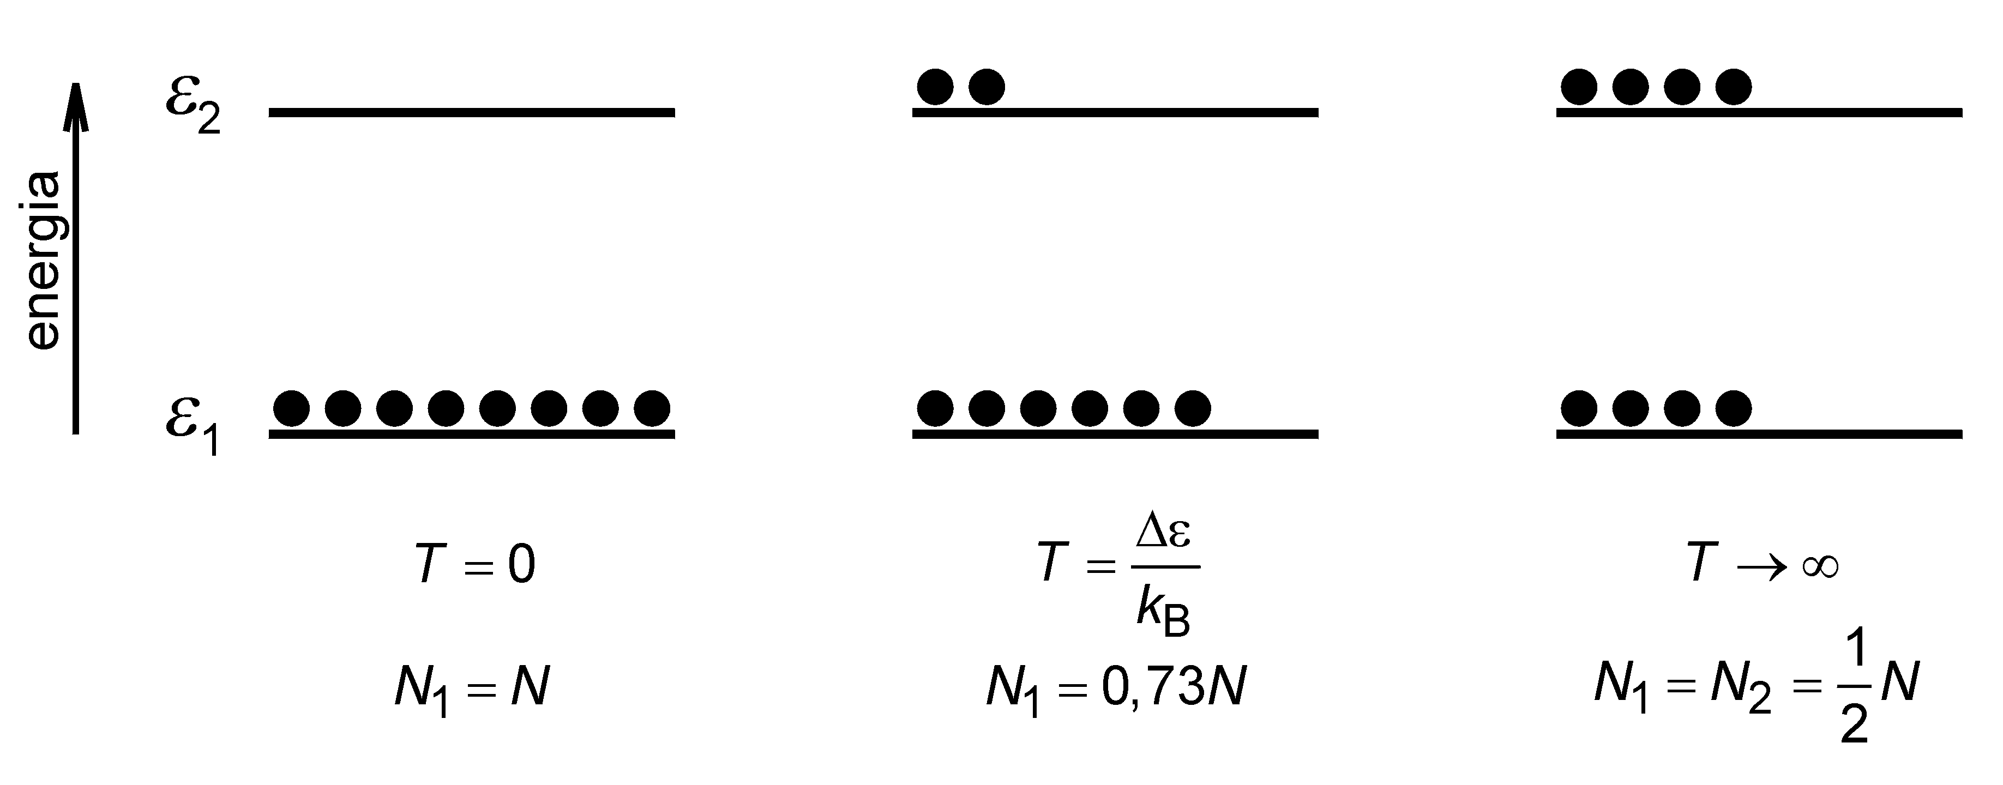

x. ábra: Nyolc nátriumatom megoszlása az alap és a gerjesztett állapot között különböző
hőmérsékleteken.

Ha jóval több energiaszint áll rendelkezésre, akkor a ……

A Boltzmann eloszlásból kiolvasható az is, hogy mindig akadnak olyan atomok, molekulák vagy részecskék, amelyek a $\bar{e}$átlagos energia többszörösével rendelkeznek. Nekik köszönhető a párolgás vagy az, hogy az aktiválási energiánál alacsonyabb átlagos energiájú közegben is végbemegy kémiai reakció. Meg kell jegyeznünk, hogy W meghatározásánál nem használtuk ki a részecskék konkrét fizikai tulajdonságait, azaz nem foglalkoztunk azzal a kérdéssel, hogy az ε nagyságú energia milyen tulajdonságot befolyásol. Így az (5.20)-as Boltzmann-eloszlást bármilyen sok szabadsági fokkal jellemzett anyagi rendszer leírásánál használhatjuk.

